<201421130409>小组模拟银行营业厅排队系统概要设计
编制时间：2014/5/27
编制人员：史文翰、李悦滢、杨莹
版本号：V2.0

- 用户界面设计

- 输入文件格式

T=请求发生时间，EVENT=事件|事件
请求发生时间：按程序运行的系统时钟时间，单位秒.
事件：普通客户到来（G），VIP客户到来(VIP客户ID)，窗口休息请求（R窗口号），下班申请（Q），事件之间以|分割.

2.输出文件格式

<Output.txt>
T=<当前时间>
WINDOW No.窗口号 :STATE: 窗口状态 CURRENT NUMBER:当前客户号 SERVE: 已服务时长/ 计划服务时长 REST: 已休息时长/ 计划休息时长 QUIT:是否退出
Current Normal Clients in queue:当前普通队列人数
Current Max Normal Clients NUMBER in the BANK:当前最大普通客户号
Current VIP Clients in queue:当前VIP队列人数
Current Max VIP Clients NUMBER in the BANK:当前最大VIP客户号

<Statistics.txt>
WINDOW STATISTICS:
WINDOW No.窗口号 :TOTAL CLIENT: 受理客户总人数 TOTAL SERVE TIME: 窗口服务总时长 AVERAGE SERVE TIME: 平均单笔业务办理时长 GOOD: 满意度为满意的人数 NORMAL: 满意度为一般的人数 BAD: 满意度为不满意的人数
BUSINESS HALL STATISTICS:
TOTAL NORMAL CLIENT: 营业厅总共受理普通客户数量
TOTAL VIP CLIENT: 营业厅总共受理VIP客户数量
WINDOWS DO NOT REACH STANDARD:
WINDOW No.窗口号

- 自动机模型（状态转换图）
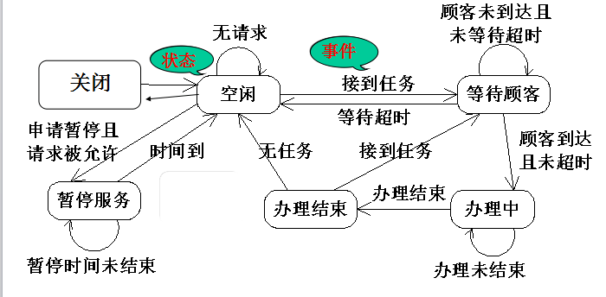
- 高层数据结构设计

- 类型定义

//窗口总结构：存账号，状态，以及print中的一些周期信息
struct window{
char state_Now;
int current_Number;
int current_Serve_Time;
int plan_Serve_Time;
int current_Rest_Time;
int plan_Rest_Time;
int current_Wait_Time;
int plan_Wait_Time;
int total_Rest_Time;
char quit;
};
typedef struct window WIN;
typedef WIN* WIN_PTR;

//窗口统计结构 ：print中的一些必要统计信息，以窗口为单位
struct win_Statistics{
int total_Win_Client;
int total_Win_Serve_Time;
double ave_Win_Serve_Time;
int satisfy_Win_Good;
int satisfy_Win_Norm;
int satisfy_Win_Bad;
};
typedef struct win_Statistics STA_WIN;
typedef STA_WIN* STA_WIN_PTR;

//营业厅统计结构：print中的必要总统计信息
struct universe_Statistics{
int total_Norm;
int total_VIP;
int satisfy_Bad_Win[MAXWIN];//数组存窗口编号
};
typedef struct universe_Statistics STA_ALL;
typedef STA_ALL* STA_ALL_PTR;

//事件链结：属性为队列。存储 事件指令集、事件发生时间、链结指针
struct event_Node{
char* Ins;
int time;
struct event_Node* eventPtr;
};
typedef struct event_Node EVENT;
typedef EVENT* EVENT_PTR;

//普通客户链结：属性为队列。存储 普通客户编号、链结指针
struct client_Norm_Node{
int client_Norm_Num;
struct client_Norm_Node* nextPtr;
};
typedef struct client_Norm_Node NORM;
typedef NORM* NORM_PTR;

//VIP客户链结：属性为队列。存储 VIP客户编号、链结指针
struct client_VIP_Node{
int client_VIP_Num;
struct client_VIP_Node* nextPtr;
};
typedef struct client_VIP_Node VIP;
typedef VIP* VIP_PTR;

//窗口休息链结：属性为队列。存储 待休息窗口、链结指针
struct win_Rest_Node{
int window_Num;
int inqueue_Time;
struct win_Rest_Node* nextPtr;
};
typedef struct win_Rest_Node REST;
typedef REST* REST_PTR;

//VIP客户资料链结
struct VIP_Information{
char VIP_Name[10];
char VIP_Number[20];
long long int balance_Account;
struct VIP_Information* nextPtr;
};
typedef struct VIP_Information INFOR;
typedef INFOR* INFOR_PTR;

2.常量定义

#define UNKNOWN printf("Error:Unknown instructions in switch.\n");
#define OVERFLOW printf("Error:Overflow in malloc.\n");
#define PRINT_SEPARATOR printf("***=====***=======L.S.Y=======***=====***\n");

#define MAXWIN 8
#define MAX_NORM_WIN 6

#define STATE_IDLE 'I'
#define STATE_WORKING 'W'
#define STATE_WAITING 'A'
#define STATE_CLOSE 'C'
#define STATE_REST 'R'

#define IS_NORM_WIN (i<=MAX_NORM_WIN-1)
#define IS_VIP_WIN (i>=MAX_NORM_WIN)
#define SCALE 3

#define MIN_OPEN_VIP_WIN 1
#define MIN_OPEN_NORM_WIN 3

#define VIPNUM_TO_STARTTIME 3

#define MAX_WAIT_TIME 10

#define FULLRATE 100

#define STRATEGY_ORIENT 0
#define STRATEGY_BTW 1

#define BIT 3

#define STA_GOOD_RATE 0.7
#define STA_BAD_RATE 0.1

3.关键变量定义

NORM_PTR cur_Norm_P;//全局：普通客户位置指针
NORM_PTR head_Norm_P;//全局：普通客户队列头指针

VIP_PTR cur_VIP_P; //全局：VIP客户位置指针
VIP_PTR head_VIP_P; //全局：VIP客户队列头指针

REST_PTR cur_Rest_P; //全局：休息客户位置指针
REST_PTR head_Rest_P; //全局：休息客户队列头指针

INFOR_PTR head_Infor_P;//全局：VIP客户信息队列头指针
INFOR_PTR cur_Infor_P;//全局：VIP客户信息位置指针

HANDLE head_Mutex;//全局：针对getinput的互斥对象
WIN_PTR windows[MAXWIN];//全局：窗口总数组
STA_WIN_PTR sta_Windows[MAXWIN];//全局：窗口统计总数组
STA_ALL_PTR universe_P;//全局：营业厅统计结构指针

char event;//全局：事件字符
int Time;//系统时间
int rest;//休息窗口编号入口
int norm_Num;//普通发号器
int vip_Num;//VIP发号器
FILE* file_Output_P;//输出信息文件指针
FILE* file_Statistics_P;//统计信息文件指针
FILE* fPtr;//the file pointer of the data//VIP客户资料文件指针

int cur_Norm_Num;//当前普通客户号
int cur_VIP_Num;//当前VIP客户号
int VIP_Time;//VIP时间，用于计算VIP窗口数变化需满足的状态维持时间
int open_Norm_Num;//已开普通窗口数
int open_VIP_Num;//已开VIP窗口数
int strategy;//服务策略

char string_Print[BIT+1];//打印客户号字符数组

clock_t start;//the start time of the system//系统初始时间

int MaxSeqLen;//单队列最大允许等待长度，从配置文件中读取，下同
int MinSec;//单业务办理最短时长
int MaxSec;//单业务办理最大时长
int MinRestSec;//窗口休息最短时长
int MaxRestSec;// 窗口休息最大时长
int VIPSERVLen;//VIP窗口数变化需满足的状态维持时间

- 系统模块划分
1.软件结构图

main.c
get_Input.c//输入
event_Control.c//事件控制

time_Count.c//时间
state_Trans.c//状态机
print_Message.c//打印信息
print_Satistics.c//打印统计信息
alloc_Num.c//客户分配到窗口
data_Maintenance.c//VIP客户资料维护

2.文件及函数组成

<main.c>

Initialize();
doubleTrans();
w_Config();
r_Config();
file_Event_Control();
create_Event_List();
mainThread();

is_In_Rest_List();
is_Permit_Rest();

<get_Input.c>

get_Input()

<event_Control>

event_Control()
add_Normal_List()
add_VIP_List()
add_Rest_List()
is_VIP_Client()

<alloc_Num>

alloc_Num_Orient()
alloc_Num_BTW()
sort_Rest()

<state_Trans>

state_Trans()
is_Get_Mission()
is_Over_WaitTime()
is_ClientArrive()
is_Over_Mission()
is_Over_RestTime()
state_To_Closed()
state_To_Idle()
state_To_Waiting()
state_To_Working()
state_To_Rest()
is_All_Close()
is_All_Rest()

< time_Count>

time_Count()

<print_Message>

file_Output()
print_Normal_List()
print_VIP_List()
print_Rest_List()
itos_Client()
ctos_PrintState()

<print_Statistics>

print_Statistics()
window_Statistics()
universe_Statistics()
is_Reach_Standard()

3.函数说明

void Initialize(void);//初始化
void w_Config(void);//写入配置文件
void r_Config(void);//读取配置文件
void doubleTrans(void);//双状态转换
int is_In_Rest_List(int);//判断窗口是否在休息队列中
int is_Permit_Rest(WIN_PTR,int);//判断是否符合休息条件
void file_Event_Control(void);//从文件中读取事件
void create_Event_List(void);//创建事件链表
void mainThread(void);//主线程

LPVOID WINAPI get_Input(LPVOID);//输入线程

void event_Control(char);//读取事件
void add_Normal_List(void);//添加到普通队列
void add_VIP_List(void);//添加到VIP队列
void add_Rest_List(void);//添加到休息队列

void sort_Rest(void);//为休息队列排序
void alloc_Num_Orient(void);//在定向服务策略下将客户分配到窗口
void alloc_Num_BTW(void);//在顺便服务策略下将客户分配到窗口

void state_Trans(void);//状态转换
void state_To_Closed(WIN_PTR);//转换为关闭状态
void state_To_Idle(WIN_PTR);//转换为空闲状态
void state_To_Waiting(WIN_PTR);//转换为等待状态
void state_To_Working(WIN_PTR);//转换为工作状态
void state_To_Rest(WIN_PTR);//转换为休息状态
int is_Get_Mission(WIN_PTR);//判断窗口是否被分配任务，若是，随机产生等待和休息时间
int is_Over_WaitTime(WIN_PTR);//判断窗口是否到达等待时间
int is_ClientArrive(WIN_PTR);//判断客户是否到达窗口
int is_Over_Mission(WIN_PTR);//判断任务是否完成
int is_Over_RestTime(WIN_PTR);//判断是否到达休息时间
int is_All_Close(void);//判断所有窗口是否全部关闭
int is_All_Rest(void);//判断所有窗口是否全部休息

void time_Count(void);//时间片推移

void file_Output(void);//文件输出窗口信息
void print_Normal_List(void);//打印普通队列链表
void print_VIP_List(void);//打印VIP队列链表
void print_Rest_List(void);//打印休息队列链表
char* itos_Client(int);//将客户号转换成字符串
char* ctos_PrintState(char);//将状态转换成字符串

void print_Statistics(void);//打印统计信息
int is_Reach_Standard(STA_WIN_PTR);//判断窗口满意度是否达标
void window_Statistics(STA_WIN_PTR,WIN_PTR);//窗口统计
void universe_Statistics(WIN_PTR ,int);//营业厅统计

4.函数调用图
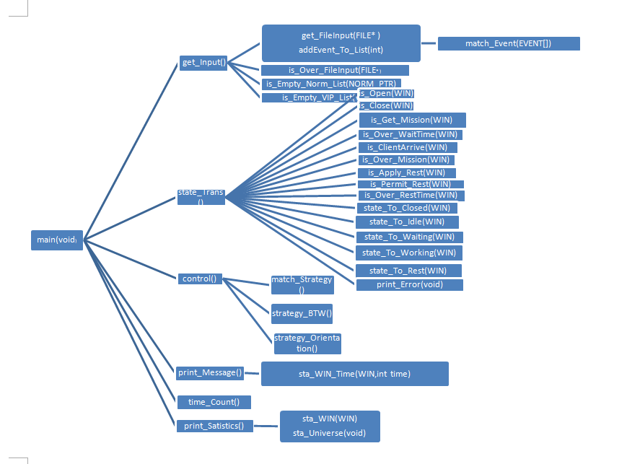
- 高层算法设计

<从文件中读取事件>

void file_Event_Control(void)
{
INFOR_PTR temp_Infor_P;
switch(cur_Event_P->Ins)
{
case 'G':
add_Normal_List();
break;
case 'V':
temp_Infor_P=head_Infor_P->nextPtr;
while(temp_Infor_P!=NULL)
{
if(!strcmp(temp_Infor_P->VIP_Number,cur_Event_P->extra))
{
add_VIP_List();
break;
}
temp_Infor_P=temp_Infor_P->nextPtr;
}
break;
case 'R':
printf("Input the window number from 0 to 7.\n");
rest=atoi(cur_Event_P->extra);
add_Rest_List();
printf("The window has added to rest.\n");
break;
case 'Q':
printf("You've instructed QUIT.\n");
printf("Please Waiting the end till the windows has finished the work(if necessary).\n");
event='Q';
system("pause");
break;
default:
UNKNOWN;
break;
}
}

<将事件添加至队列>
void event_Control(char event)
{
switch(event)
{
case 'G':
add_Normal_List();
break;
case 'V':
add_VIP_List();
break;
case 'R':
printf("Input the window number from 0 to 7.\n");
scanf("%d",&rest);
getchar();
add_Rest_List();
printf("The window has added to rest.\n");
break;
case 'Q':
printf("You've instructed QUIT.\n");
printf("Please Waiting the end till the windows has finished the work.\n");
system("pause");
break;
case 'S':
printf("Input the strategy you want.\nIns:current strategy is %d.\n",strategy);
printf("Ins:0 rep orient.\n 1 rep BTW.\n");
scanf("%d",&strategy);
getchar();
break;
default:
UNKNOWN;
break;
}
}

<在定向服务策略下将客户分配至窗口>
void alloc_Num_Orient(void)
{
NORM_PTR temp_Norm_P=NULL;//to delete the block
VIP_PTR temp_VIP_P=NULL;
for(int i=0;i<=MAXWIN-1;i++) //遍历窗口
{
if(windows[i]->state_Now==STATE_IDLE)
{
if(IS_NORM_WIN&&head_Norm_P->nextPtr!=NULL) //空闲的为普通窗口
{
windows[i]->current_Number=head_Norm_P->nextPtr->client_Norm_Num;
temp_Norm_P=head_Norm_P->nextPtr;
if(head_Norm_P->nextPtr==cur_Norm_P)//如果 cur同时是首尾
{
cur_Norm_P=head_Norm_P;//指针回归
}
head_Norm_P->nextPtr=temp_Norm_P->nextPtr;
free(temp_Norm_P);
temp_Norm_P=NULL;
cur_Norm_Num--;
}
else if(IS_VIP_WIN&&head_VIP_P->nextPtr!=NULL) //空闲的为VIP窗口
{
windows[i]->current_Number=head_VIP_P->nextPtr->client_VIP_Num;
temp_VIP_P=head_VIP_P->nextPtr;
if(head_VIP_P->nextPtr==cur_VIP_P)//如果 cur同时是首尾
{
cur_VIP_P=head_VIP_P;//指针回归
}
head_VIP_P->nextPtr=temp_VIP_P->nextPtr;
free(temp_VIP_P);
temp_VIP_P=NULL;
cur_VIP_Num--;
}
else
{
;
}
}
else
{
;
}
}
}

<在顺便服务策略下将客户分配至窗口>
void alloc_Num_BTW(void)
{
NORM_PTR temp_Norm_P=NULL;//to delete the block
VIP_PTR temp_VIP_P=NULL;
for(int i=0;i<=MAXWIN-1;i++) //遍历窗口
{
if(windows[i]->state_Now==STATE_IDLE)
{
if(head_VIP_P->nextPtr==NULL&&head_Norm_P->nextPtr!=NULL)
{
windows[i]->current_Number=head_Norm_P->nextPtr->client_Norm_Num;
temp_Norm_P=head_Norm_P->nextPtr;
if(head_Norm_P->nextPtr==cur_Norm_P)//如果 cur同时是首尾
{
cur_Norm_P=head_Norm_P;//指针回归
}
head_Norm_P->nextPtr=temp_Norm_P->nextPtr;
free(temp_Norm_P);
temp_Norm_P=NULL;
cur_Norm_Num--;
}
else if(IS_NORM_WIN&&head_Norm_P->nextPtr!=NULL)
{
windows[i]->current_Number=head_Norm_P->nextPtr->client_Norm_Num;
temp_Norm_P=head_Norm_P->nextPtr;
if(head_Norm_P->nextPtr==cur_Norm_P)//如果 cur同时是首尾
{
cur_Norm_P=head_Norm_P;//指针回归
}
head_Norm_P->nextPtr=temp_Norm_P->nextPtr;
free(temp_Norm_P);
temp_Norm_P=NULL;
cur_Norm_Num--;
}
else if(IS_VIP_WIN&&head_VIP_P->nextPtr!=NULL)
{
windows[i]->current_Number=head_VIP_P->nextPtr->client_VIP_Num;
temp_VIP_P=head_VIP_P->nextPtr;
if(head_VIP_P->nextPtr==cur_VIP_P)//如果 cur同时是首尾
{
cur_VIP_P=head_VIP_P;//指针回归
}
head_VIP_P->nextPtr=temp_VIP_P->nextPtr;
free(temp_VIP_P);
temp_VIP_P=NULL;
cur_VIP_Num--;
}
else
{
;
}
}
else
{
;
}
}
}

<窗口状态转换>
void state_Trans(void)
{
for(i=0;i<=MAXWIN-1;i++)
{
switch(windows[i]->state_Now)//state_Now's type need to be changed
{
case STATE_CLOSE:
if( ( ( IS_NORM_WIN&&cur_Norm_Num>=open_Norm_Num*SCALE )
|| ( IS_VIP_WIN&&VIP_Time>=VIPSERVLen )
|| ( strategy==STRATEGY_BTW&&IS_VIP_WIN&&cur_Norm_Num
>=(open_Norm_Num+open_VIP_Num)*SCALE ) ) && ( event!='Q' ) )
{
state_To_Idle(windows[i]);
if(IS_NORM_WIN)
{
open_Norm_Num++;
printf("One normal window has been opened.\n");
}
else
{
open_VIP_Num++;
printf("One VIP window has been opened.\n");
}
}
else if(event=='Q')
{
windows[i]->quit='Y';
}
else
{
;
}
break;
case STATE_IDLE:
if(is_Get_Mission(windows[i]))
{
state_To_Waiting(windows[i]);
}
else
{
;
}
break;
case STATE_REST:
if(!is_Over_RestTime(windows[i]))
{
windows[i]->current_Rest_Time=windows[i]->current_Rest_Time+1;
windows[i]->total_Rest_Time=windows[i]->total_Rest_Time+1;
}
else
{
state_To_Idle(windows[i]);
}
break;
case STATE_WAITING:
if(is_Over_WaitTime(windows[i]))
{
state_To_Idle(windows[i]);
}
else if(is_ClientArrive(windows[i])&&!is_Over_WaitTime(windows[i]))
{
state_To_Working(windows[i]);
}
else
{
windows[i]->current_Wait_Time=windows[i]->current_Wait_Time+1;
}
break;
case STATE_WORKING:
if(!is_Over_Mission(windows[i]))
{
windows[i]->current_Serve_Time=windows[i]->current_Serve_Time+1;
}
else
{
window_Statistics(sta_Windows[i],windows[i]);
universe_Statistics(windows[i],i);
state_To_Idle(windows[i]);
}
break;
default :
UNKNOWN;
break;
}
}
return ;
}

